САБАҚ ЖОСПАРЫ

Күні | 01.02.09.2020
Сыныбы | 2 e | Оқушылар саны:
Пәні | English | Қатысқандар саны:
Мұғалімнің аты-жөні | Shamshimetova M
Сабақ тақырыбы | Hello again
Оқу мақсаттары | 2.W5 write letters and familiar high frequency words when read aloud or spelt out for learners  2.W6 use with support upper and lower case letters accurately when writing familiar high frequency words
Оқып үйренуге ресурстар | 1. Daryn.online цифрлық платформасы  2. BilimLend цифрлық платформасы  3. Телесабақтар  4. Оқулық: Smiles 2  5. Интернет ресурстар: kidscinema
Жаңа сабақ мазмүні бойынша қысқаша бағыттаушы мәлімет | Newwords /Новые слова/ Янги сузлар:  Hello – привет – салом  Whatisyourname? – Кактебязовут? – Исмингким?  Mynameis … - Менязовут… - Менингисмим…  Howoldareyou? – Сколькотебелет? – Ёшингнечада?  Iam 8 – Мне 8 лет. – Менингёшим 8 да  How are you? – Какты? –Қалайсан?  IamOk – Уменя все хорошо – Менда хаммаси яхши  Repeat after the teacher these new words with the correct pronunciation. (tosent an audio with correct pronunciation).
Тапсырма | Sent a video about greeting.  Listen carefully and try to sing a song together  (Посмотрите видео и постарайтесь вместе спеть)  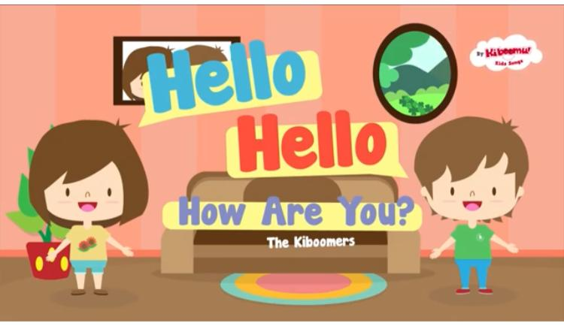
Рефлексия

